Wijziging Aanwijsbesluit parkeren, tevens verkeersbesluit, tot het aanwijzen van een parkeergelegenheid bestemd voor een deelauto en een parkeergelegenheid alleen bestemd voor het opladen van elektrische voertuigen (Bakhuizen van den Brinklaan),

tevens:
Gedeeltelijke intrekking van (verkeers)besluit d.d. 1 juni 2026 (kenmerk: dossier 8187066, document 8190263), uitsluitend voor wat betreft locatie 10 (Neumannlaan).

Kenmerk: dossier 8204934, document 8211193

Het college van burgemeester en wethouders van Eindhoven,

Gelet op,
- de Parkeerverordening 2009;
- het Aanwijsbesluit parkeren;
- het Uitwerkingsbesluit parkeren;
- artikel 2, artikel 15, lid 1 en artikel 18, lid 1 sub d van de Wegenverkeerswet 1994 (hierna: WVW 1994);
- artikelen 12 en 24 van het Besluit administratieve bepalingen inzake het wegverkeer (hierna BABW);
- afdeling 3:4 van de Algemene wet bestuursrecht (hierna: Awb);
- het Masterplan Mobiliteit 2050 (vastgesteld door gemeenteraad op 12 maart 2024);
- het coördinatiebesluit "Samenhangende besluitvorming inzake het aanwijzen van standplaatsen voor deelauto's en het aanwijzen of opheffen van parkeergelegenheden alleen bestemd voor het opladen van elektrische voertuigen", d.d. 8 mei 2026,
Overwegende, dat
- volgens het Masterplan Mobiliteit 2050 de gemeente ruimte maakt voor de mobiliteitstransitie en daarbij ingezet wordt op de ontwikkeling van deelmobiliteitshubs en aanbod van deelmobiliteit, waaronder deelauto's;
- autodelen een gunstig effect heeft op vermindering van het autobezit en -gebruik en daarmee de potentie heeft om ruimte te besparen;
- daarnaast het aanbod commerciële deelauto's volledig elektrisch is, wat deze mobiliteitsoptie ook emissievrij maakt;
- deelauto’s daarmee een positieve bijdrage leveren aan de ambities om enerzijds de luchtkwaliteit in Eindhoven te verbeteren en, anderzijds, de CO2-uitstoot te verminderen en daarmee op termijn het verminderen van de effecten op het klimaat;
- in de komende jaren stappen worden gezet om deelvervoer een serieus alternatief te maken voor autobezit;
- de voorwaarde hiervoor is dat er voldoende aanbod is van deelauto’s in een betrouwbaar, stadsbreed dekkend netwerk;
- deelvervoer hiermee beschikbaar, zichtbaar en herkenbaar wordt in de openbare ruimte, wat het gebruik stimuleert;
- een goede en logische ordening van het deelvervoer dient plaats te vinden;

- door deelautoaanbieder Greenwheels een verzoek is ingediend tot het plaatsen van een deelauto in de Bakhuizen van den Brinklaan;
- deze aanbieder op grond van het ‘Uitwerkingsbesluit Parkeren’ van de gemeente in aanmerking komt voor een ‘vergunning commerciële deelauto met vaste plek (standplaatsgebonden)’;
- er om die reden een standplaats in deze laan wordt aangewezen, waarop de betreffende deelauto zowel kan parkeren als kan opladen;
- er voor deze aanwijzing gezocht is naar een geschikte locatie in de openbare ruimte en daarbij het uitgangspunt is gehanteerd, dat gebruik gemaakt wordt van reeds bestaande parkeergelegenheid;
- deze aanwijzing in de plaats treedt van een eerdere aanwijzing van een deelauto-standplaats in de Neumannlaan;

- ten behoeve van een efficiënt en doelmatig gebruik van de laadvoorziening c.q. laadpaal, deze zo optimaal mogelijk ter beschikking dient te staan;
- conform afspraken met de concessiehouder van de laadpalen er per laadpaal telkens twee aangrenzende parkeervakken bestemd zijn voor het opladen van elektrische voertuigen;
- dit ofwel parkeervakken kunnen zijn voor twee deelauto's, ofwel een parkeervak voor één deelauto in combinatie met een oplaadplek voor een ander elektrisch voertuig, ofwel louter oplaadplekken (en dus geen parkeervakken voor deelauto's);
- bij de aanwijzing van één standplaats voor een deelauto, het aangrenzende vak beschikbaar gehouden dient te worden voor het opladen van elektrische voertuigen;
- dit aangrenzende parkeervak hiertoe aangewezen wordt als parkeergelegenheid alleen bestemd voor het opladen van elektrische voertuigen;
- er bij de locatiebepaling van de standplaats van de betreffende deelauto gezocht is naar twee aan elkaar grenzende parkeervakken, waartussen een laadpaal geplaatst kan worden;
- hiervoor de plaatsingscriteria voor het plaatsen van een laadpaal (Uitvoeringskader elektrisch laden Eindhoven) en de plaatsingscriteria voor het plaatsen van een deelauto (Beleidsregel plaatsing deelauto's) in acht genomen zijn;
- op basis van voornoemde beleidsregel tevens rekening is gehouden met locatiespecifieke omstandigheden;
- er daarbij geen rekening gehouden is met persoonlijke voorkeuren van elektrische rijders of niet-elektrische rijders;

- bij besluit van 1 juni 2026 (gepubliceerd d.d. 5 juni 2026; gemeentebladen 2026, nr. 265917 en 2026, nr. 266071) op basis van bovenstaande twee parkeergelegenheden zijn aangewezen in de Neumannlaan (hoek Gerretsonlaan, tegenover Neumannlaan 32), één ten behoeve van een standplaats voor een deelauto, één bestemd voor het opladen van elektrische voertuigen;
- na heroverweging gebleken is dat de bij dit besluit aangewezen locaties in de Bakhuizen van den Brinklaan meer geschikt zijn;
- om die reden bovengenoemde aanwijzingen in de Neumannlaan worden ingetrokken;

- de aanwijzing van een parkeergelegenheid bestemd voor een (specifieke) deelauto met zich meebrengt dat deze parkeerplaats niet meer beschikbaar is voor het parkeren van overige voertuigen;
- de aanwijzing van een parkeergelegenheid, alleen bestemd voor het opladen van elektrische voertuigen, met zich meebrengt dat deze parkeerplaats niet meer beschikbaar is voor niet-elektrische voertuigen en/of voor elektrische voertuigen die niet hoeven op te laden;
- de belangen van het waarborgen van de bruikbaarheid van de weg ten behoeve het faciliteren en bevorderen van deelmobiliteit, het faciliteren en bevorderen van elektrisch rijden en het optimaal benutten van de laadpalen prevaleren boven het waarborgen van de vrijheid van het verkeer en het parkeerbelang;
- de nadelige gevolgen van deze verkeersmaatregelen niet onevenredig zijn in verhouding tot de met dit besluit te dienen doelen, ook niet in wijken waar de parkeerdruk hoog is;
- voor de in dit besluit aangewezen locatie verder niet gebleken is van andere of meer zwaarwegende nadelige gevolgen dan die hiervoor zijn genoemd;
- de aanwijzing van deze locatie daarmee voldoet aan de eisen die de wet hieraan stelt;
- overleg heeft plaatsgevonden met de regiopolitie, waarbij te kennen is gegeven dat met de voorgestelde verkeersmaatregelen wordt ingestemd;
- de bevoegdheid tot het nemen van verkeersbesluiten als bedoeld in artikel 15 van de WVW 1994, alsmede tot het nemen van besluiten tot het aanwijzen van locaties waarop één of meer parkeerplaatsen zijn voorbehouden aan deelauto’s, gemandateerd is aan het hoofd van de afdeling Mobiliteitstransitie en Bereikbaarheid,

besluit:
A.
Ten aanzien van de Bakhuizen van den Brinklaan tot:
het aanwijzen van een standplaats voor een deelauto door middel van het plaatsen van een bord, model E8r en een onderbord met de tekst "uitsluitend Greenwheels";
het aanwijzen van een parkeergelegenheid, alleen bestemd voor het opladen van elektrische voertuigen, door middel van het plaatsen van een bord, model E8c volgens bijlage 1 van het RVV 1990;
het ‘Aanwijsbesluit parkeren’ te wijzigen door de betreffende locatie op te nemen in de tabel onder artikel 8 ‘Locaties deelauto’.
Conform onderstaande afbeeldingen:
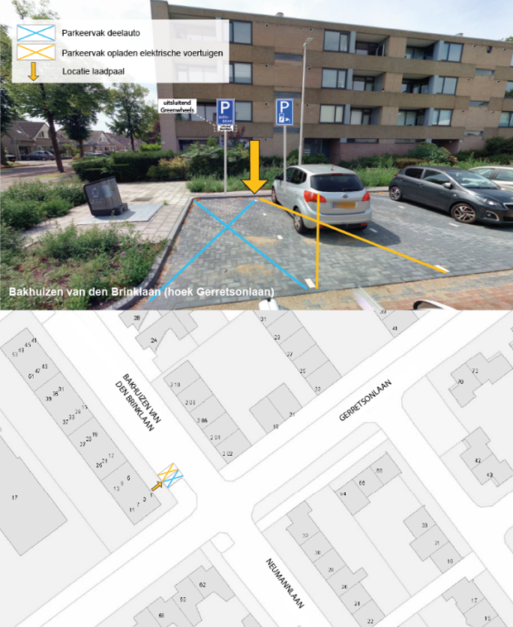

Wijziging tabel Artikel 8 Aanwijsbesluit parkeren (toevoeging locatie):
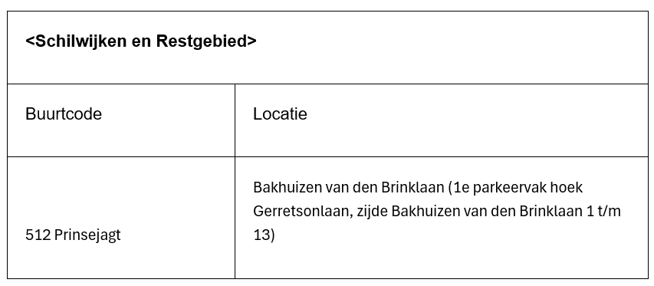

B.
Ten aanzien van de Neumannlaan tot:
het gedeeltelijk intrekken van (verkeers)besluit d.d. 1 juni 2026, gepubliceerd d.d. 5 juni 2026; gemeentebladen 2026, nr. 265917 en 2026, nr. 266071, uitsluitend voor wat betreft de aanwijzingen t.a.v. locatie 10: Neumannlaan (hoek Gerretsonlaan, tegenover Neumannlaan 32);
het ‘Aanwijsbesluit parkeren’ te wijzigen door de betreffende locatie te verwijderen uit de tabel onder artikel 8 ‘Locaties deelauto’.
De overige aanwijzingen in bovengenoemd (verkeers)besluit blijven van kracht.
Wijziging tabel Artikel 8 Aanwijsbesluit parkeren (verwijdering locatie):

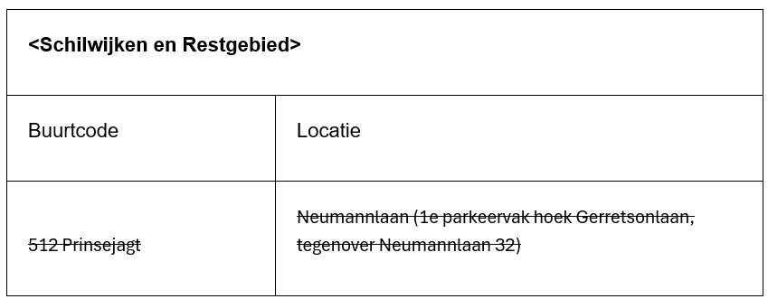

Eindhoven, 2 juli 2026
Hoogachtend
namens burgemeester en wethouders van Eindhoven,

I.J.C. Brouwer
hoofd afdeling Mobiliteitstransitie en Bereikbaarhei

Bezwaarmogelijkheid
Bent u het niet eens met dit besluit? Dan kunt u, indien u belanghebbende bent, tegen dit besluit schriftelijk bezwaar maken. Het bezwaar tegen dit besluit geldt vanwege het coördinatiebesluit d.d. 8 mei 2026 zowel als bezwaar tegen het onderhavige wijzigingsbesluit Aanwijsbesluit parkeren als het onderhavige verkeersbesluit. Het ondertekende bezwaarschrift moet worden ingediend binnen zes weken na publicatie van dit besluit en moet in ieder geval bevatten:
- uw naam en adres;
- de dagtekening, dat wil zeggen de datum waarop het bezwaarschrift is geschreven;
- de datum en een omschrijving van het besluit waartegen u bezwaar maakt, graag met vermelding van ons kenmerk en zo mogelijk met een kopie van het besluit;
- de reden(en) van uw bezwaar.
Het bezwaarschrift dient te worden gericht aan:
het college van burgemeester en wethouders van Eindhoven
ter attentie van de sector Veiligheid, Juridische zaken en Bestuur
afdeling Juridische Zaken
Postbus 90150
5600 RB Eindhoven.
Ook is het mogelijk om online, met gebruikmaking van DigiD, een bezwaarschrift in te dienen. Gaat u daarvoor naar de website www.eindhoven.nl. Vul in het zoekvenster in “bezwaar op gemeentebesluiten”, klik op het rode vlak “online bezwaar maken” en volg verder de instructies.
Als u de werking van dit besluit wil laten schorsen, kunt u bij een spoedeisend belang om een voorlopige voorziening verzoeken bij de voorzieningenrechter van de rechtbank Oost-Brabant, sector Bestuursrecht, Postbus 90125, 5200 MA ’s-Hertogenbosch. Hiervoor is aan de rechtbank een bedrag aan griffierecht verschuldigd.

